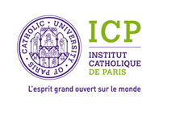 | Institut Catholique de Paris  Theologicum  Faculté de Théologie  et de Sciences Religieuses  Cycle des Études du Doctorat

AVIS DE SOUTENANCE DE THÈSE

Madame Véronique BROUARD-BOUTTEAU

Soutiendra une thèse en vue de l’obtention du doctorat de théologie catholique,
sur le sujet suivant :

ALPHONSE DE LIGUORI ET LE DOUTE. Une articulation de la loi et de la conscience au service du salut

Le jeudi 22 juin 2023, À 14 :30
ICP – salle Z16 Paul Ricoeur
74 rue de Vaugirard – 75006 Paris

Et en ligne via TEAMS

________________________________Jury de Soutenance________________________

M. Le Professeur | Grégory WOIMBÉE, ICP | Président du jury
Mme Le Professeur | Catherine FINO, ICP | Directrice de thèse, Rapporteur
M. Le Professeur | Gilles BERCEVILLE | Rapporteur ICP
M. Le Professeur | Alain THOMASSET | Rapporteur externe

Renseignements: ced.theologicum@icp.f

